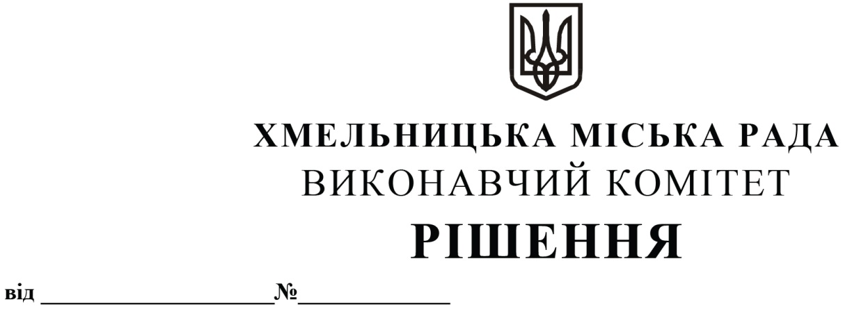

|  |
| --- |
| Про взяття на облік найпростіших укриттів Хмельницької міської територіальної громади |

Розглянувши клопотання Хмельницького фахового музичного коледжу ім. В.І. Заремби, Вищого професійного училища № 4 м. Хмельницького та звернення фізичної особи-підприємця Андрія Волощука, керуючись Законом України «Про місцеве самоврядування в Україні», постановою Кабінету Міністрів України від 10 березня 2017 р. № 138 «Деякі питання використання захисних споруд цивільного захисту», виконавчий комітет міської ради

Вирішив:

1. Взяти на облік найпростіші укриття за адресами:

1.1. вул. Прибузька, 8, м. Хмельницький (Хмельницький фаховий музичний коледж ім. В.І. Заремби);

1.2. вул. Інститутська, 10, м. Хмельницький (Вище професійне училище № 4 м. Хмельницького);

1.3. вул. Героїв Маріуполя, 37, м. Хмельницький (Приватна початкова школа «Хмельницька католицька школа блаженної Марцеліни Даровської»).

2. Контроль за виконанням рішення покласти на заступника міського голови - директора департаменту інфраструктури міста В. Новачка.

Міський голова Олександр СИМЧИШИН